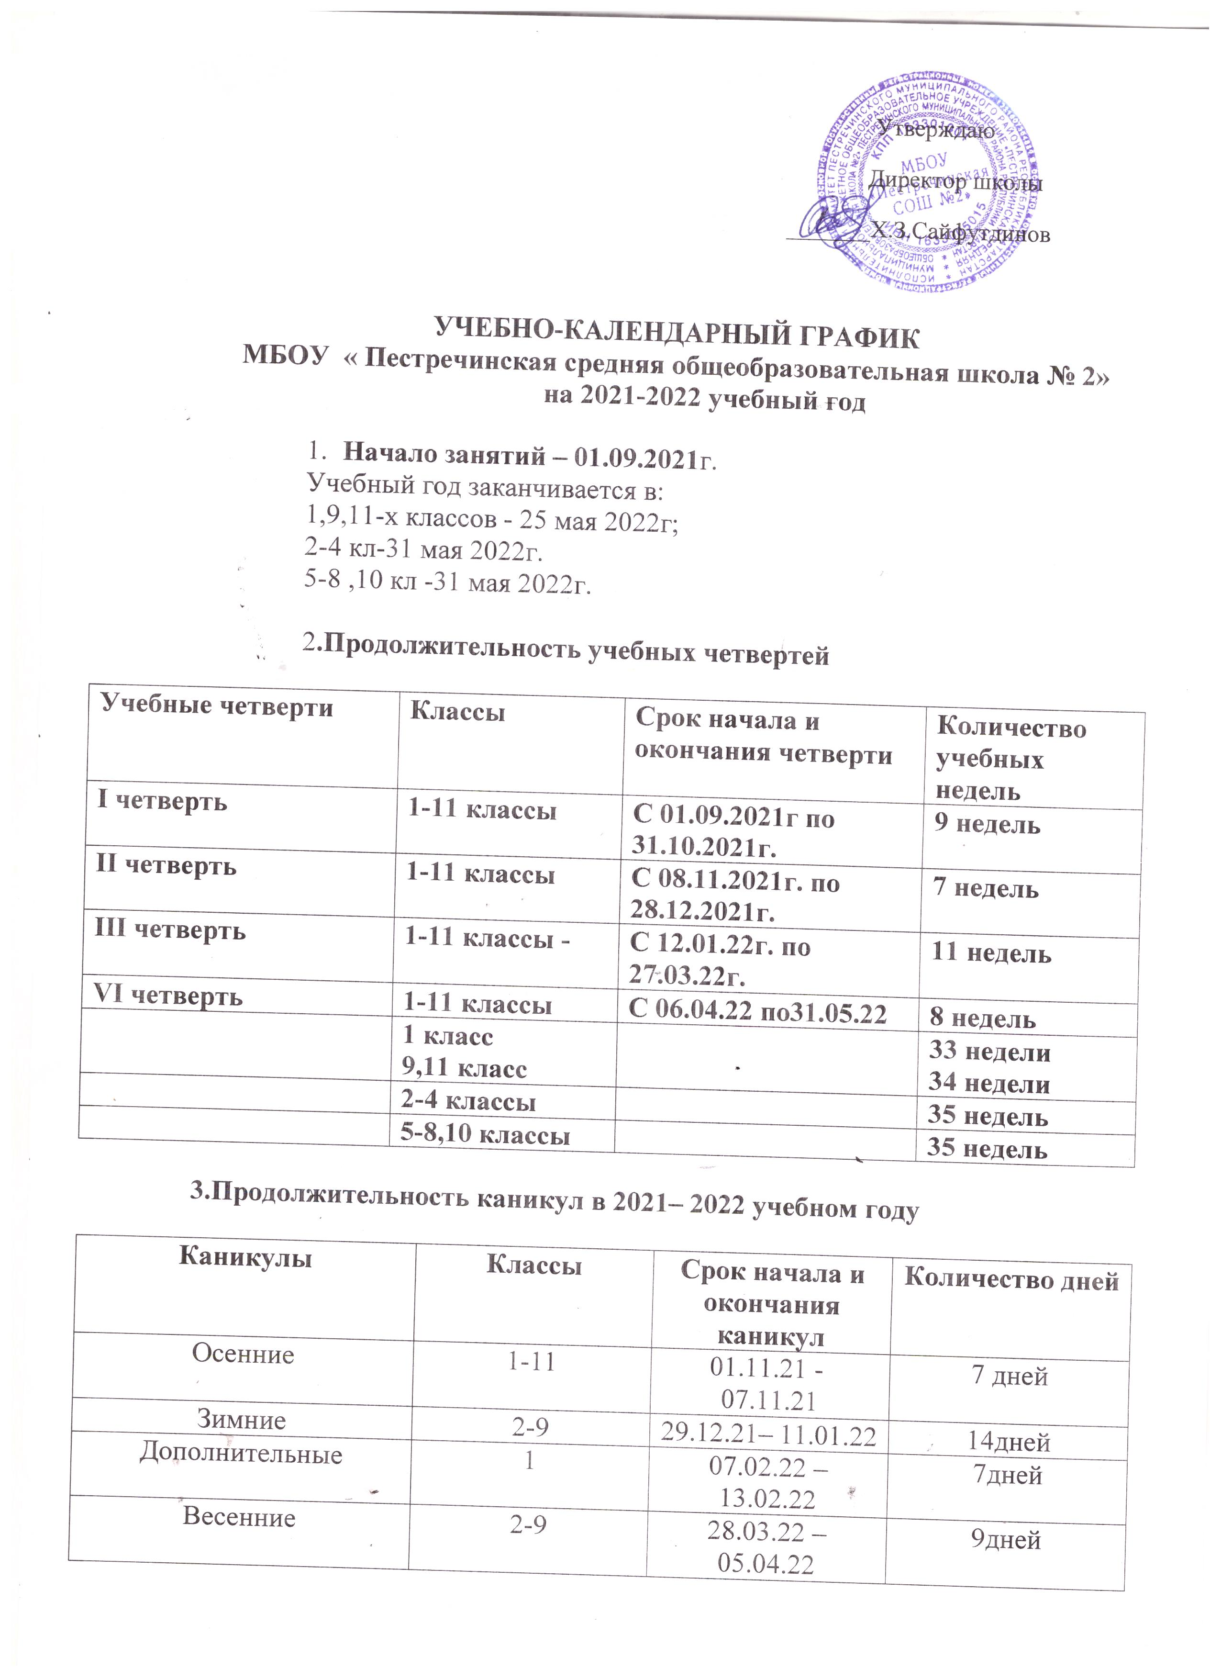

4. Проведение промежуточной аттестации

Промежуточная аттестация во 1–11 классах проводится с апреля по май 2022 года без прекращения общеобразовательного процесса.
Государственная (итоговая) аттестация в 9,11 классах проводится в сроки , установленные Минобрнаукой России на данный учебный год, согласно порядку проведения основного государственного экзамена (ОГЭ) и единого государственного экзамена (ЕГЭ)

5. Сменность:
1 смена 2 смена

Начало занятий – 08:30 Начало занятий – 12:05

Продолжительность занятий и перемен:

 | 1смена  (1-4,5,9-11 классы) | 2смена  (6-8 классы
1 урок | 8.30-9.15 | 13.00-13.45
2 урок | 9.20-10.05 | 13.55-14.40
3 урок | 10.15-11.00 | 14.50-15.35
4 урок | 11.10-11.55 | 15.45-16.30
5 урок | 12.05- 12.50 | 16.35- 17.20
6 урок | 13.00-13.45 | 17.25-18.10
7урок | 13.55-14.40

Продолжительность учебной недели:
- по 6 – дневной учебной неделе занимаются – 2 – 11 классы.
- по 5- дневной учебной неделе занимается 1 класс

